Martes 9 de junio:
Hola chicos/as, mitad de semana:
Los esquemas los haréis en el cuaderno y con foto.
Las tareas de sociales se responden en el ordenador y se envían.

Nº 1. Páginas 124 y 125: Lee ambas páginas.

Nº 2. Páginas 126 y 127: ¡Inolvidable!.
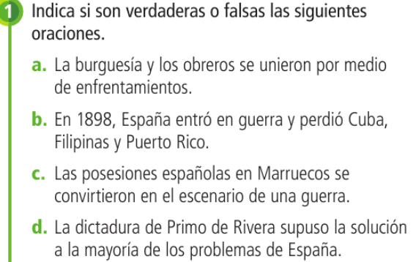
Respuestas:

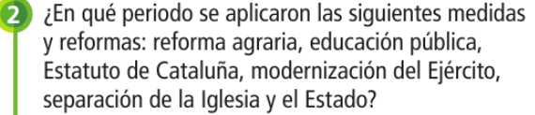
Respuesta:

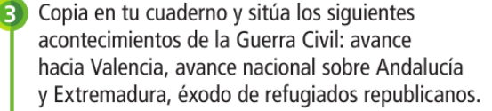
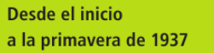 :
 :
 :

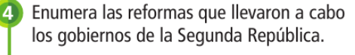
Respuesta:

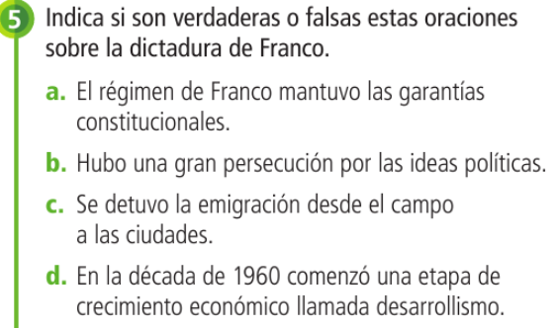
Respuestas:

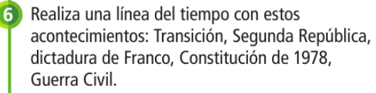
Respuesta:


Respuesta:
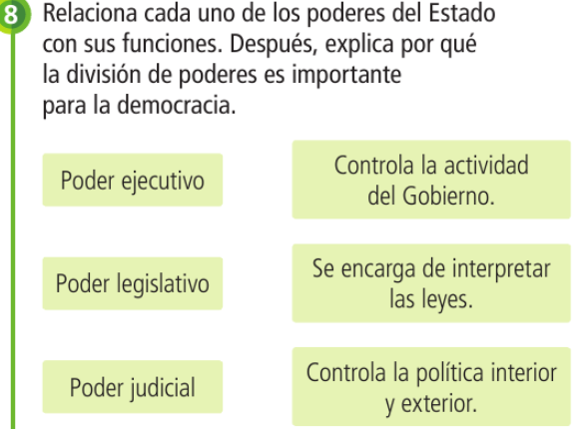
Respuestas:

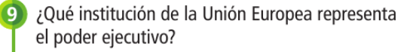
Respuesta:

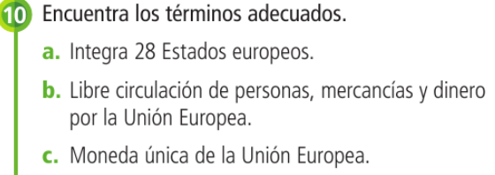
Respuestas:

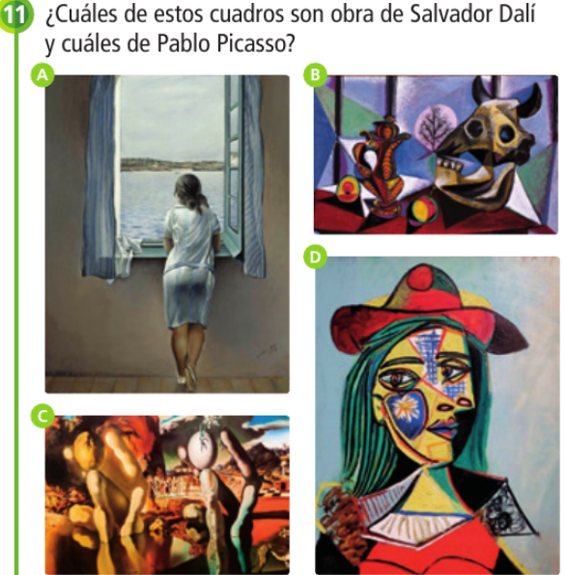
Respuestas:
Dalí:
Picasso:

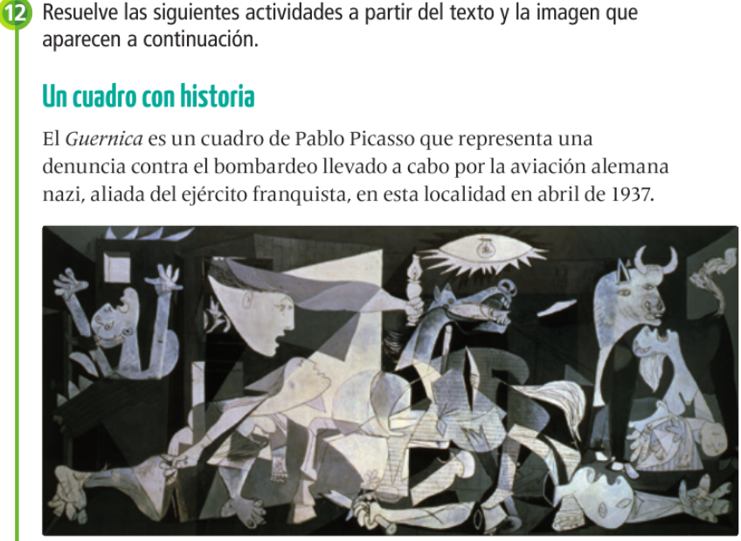
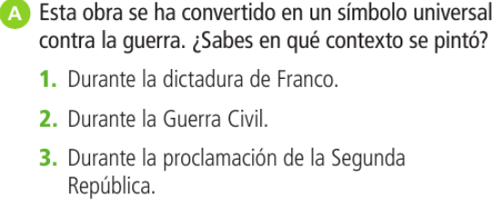
Respuesta:

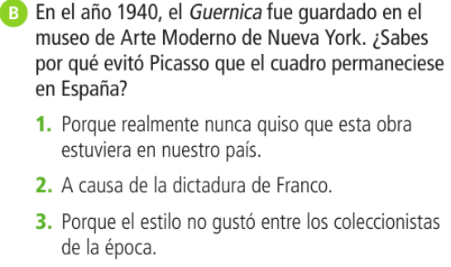
Respuesta:

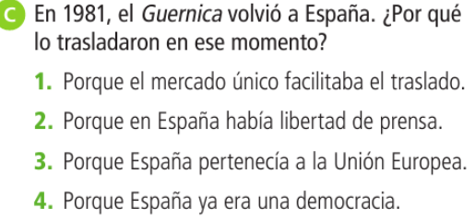
Respuesta:

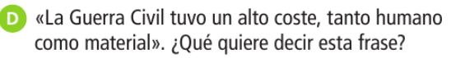
Respuesta:

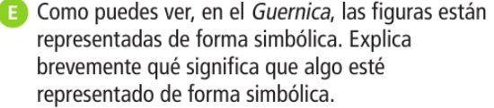
Respuesta:

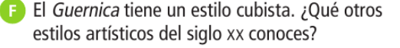
Respuesta:

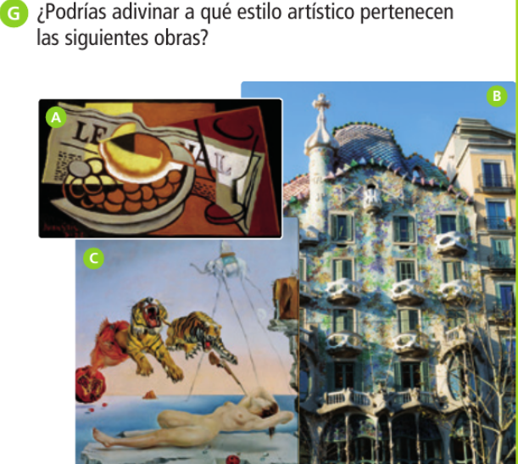
Respuestas:

“Una vez hechas las tareas y los ejercicios y para dudas, puedes contactar conmigo en el siguiente e-mail”:
veronica.tauler@sanviatorvalladolid.com

